PORTADA

Introducción

Objetivo

DESARROLLO.

Teniendo instalado ANDROID STUDIO ya con JDK y la tecnología VT-x que nos permitirá simular virtualmente un celular podremos trabajar con un proyecto en Android, iniciamos la aplicación y la primera pantalla que aparecerá es la siguiente: Y le daremos en start a new android studio proyect

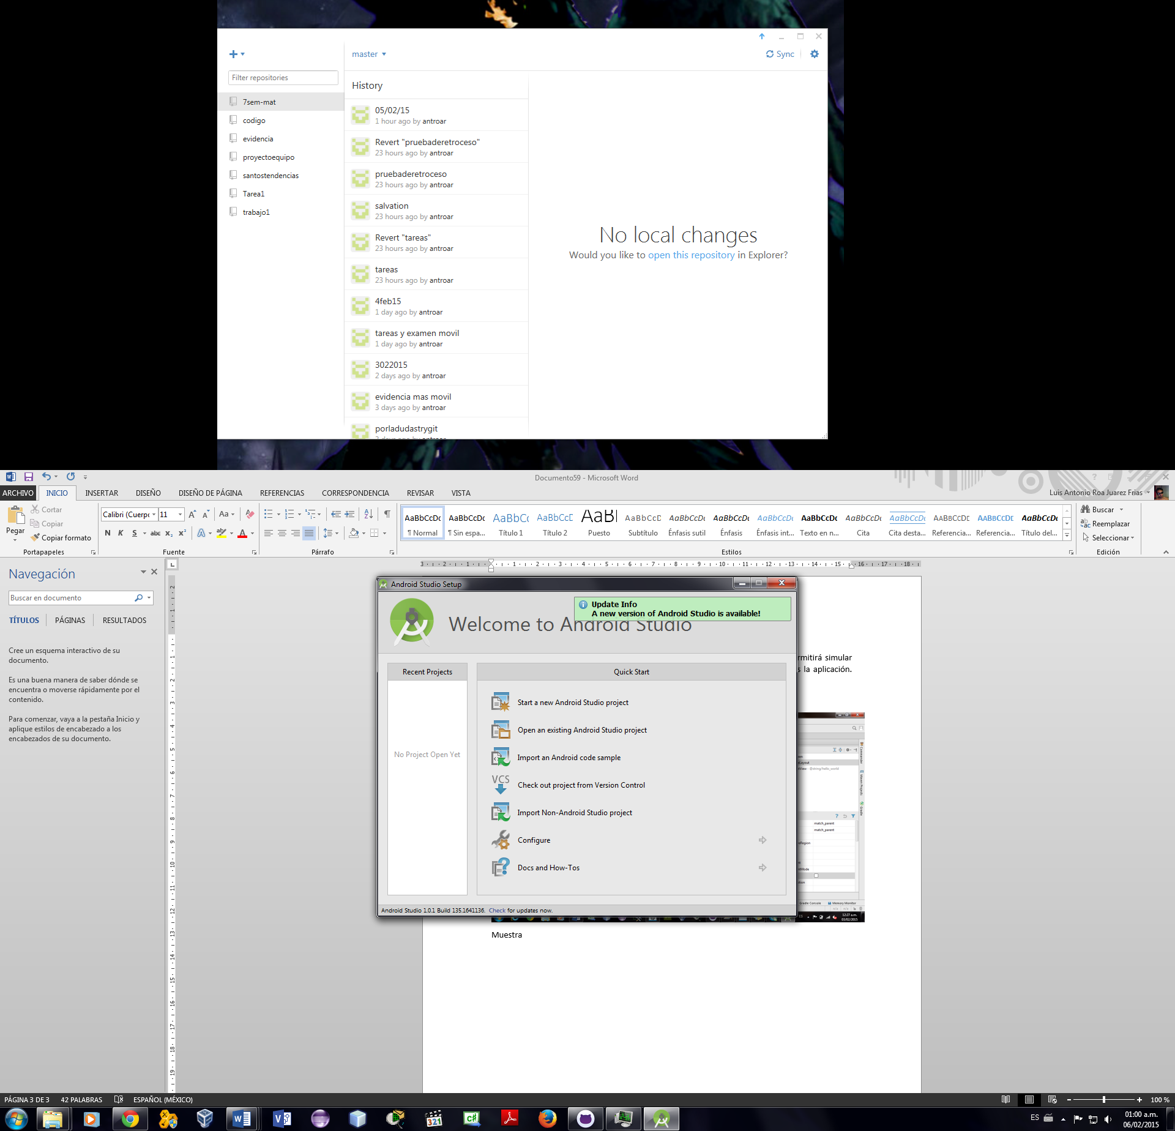

**Al crear un nuevo proyecto nos mostrara una venta de qué versión de Android y vista al darle siguiente y al finalizar nos dará una ventana igual a la siguiente:**

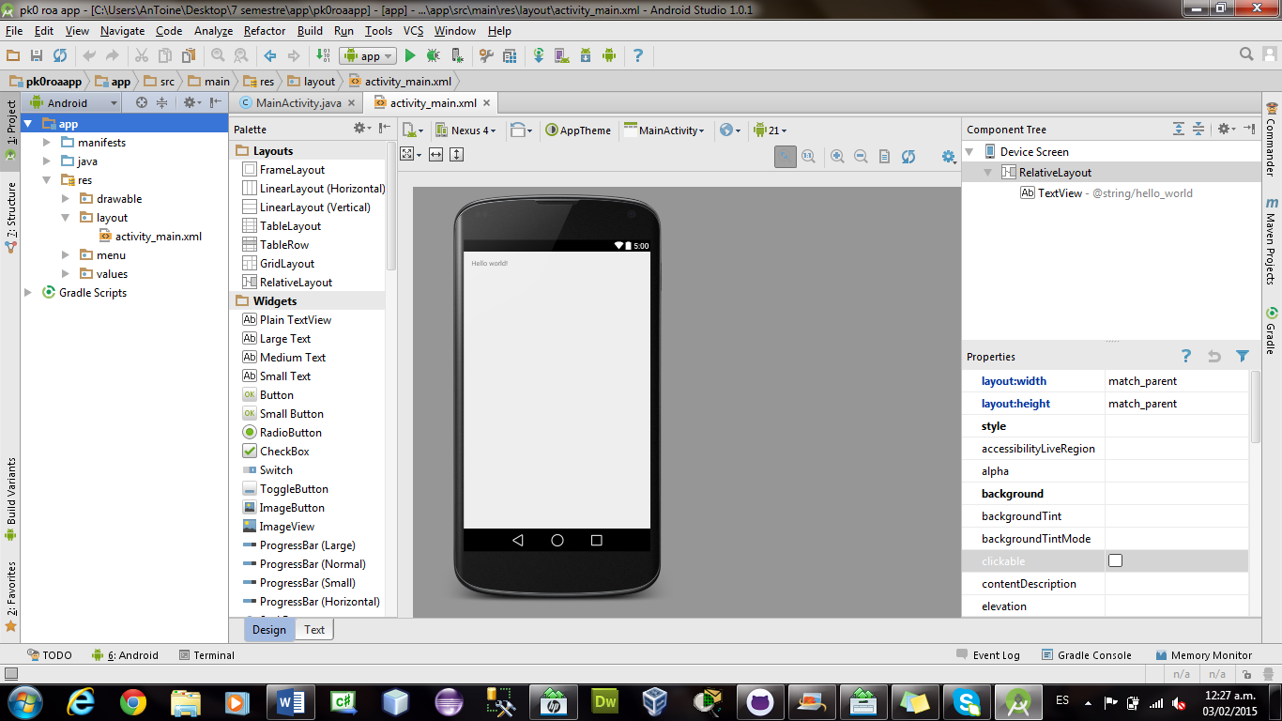

**Después vamos a simular un celular con sistema Android siguiendo los siguientes pasos.**

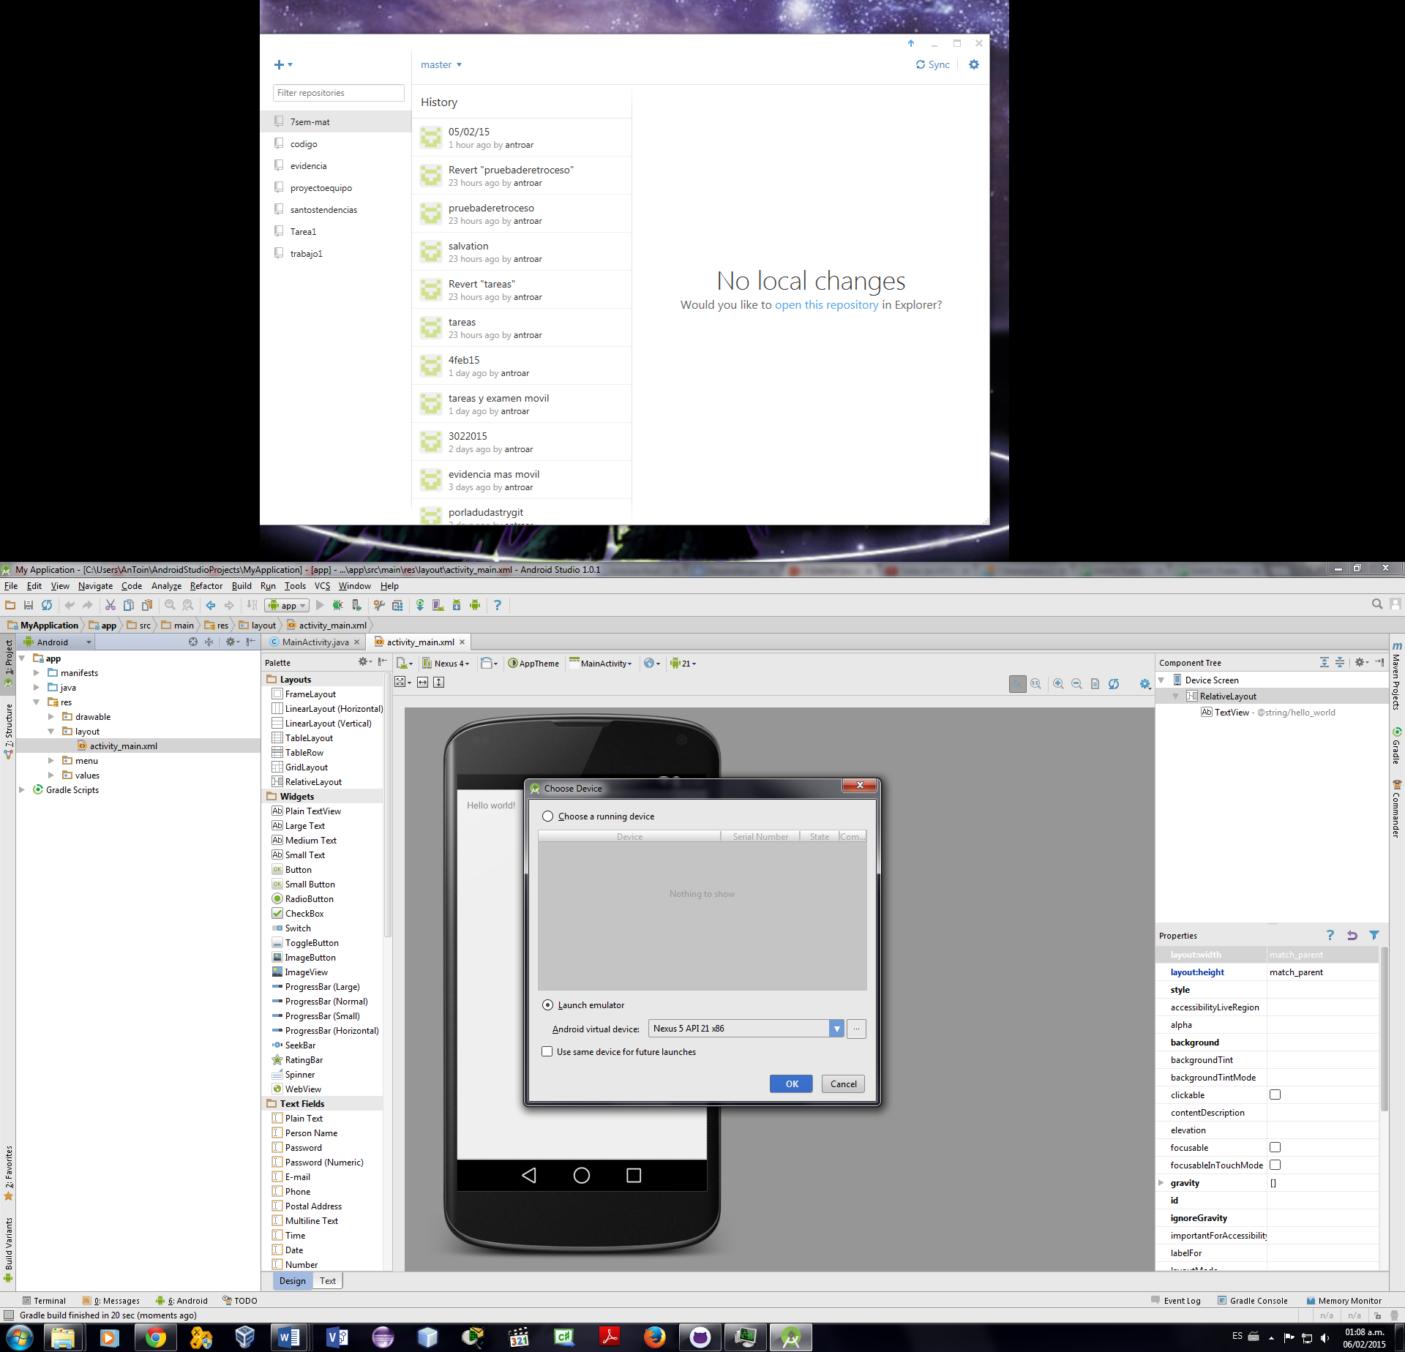

Click en 3 puntos

1. Dar click run y aparecerá una ventana

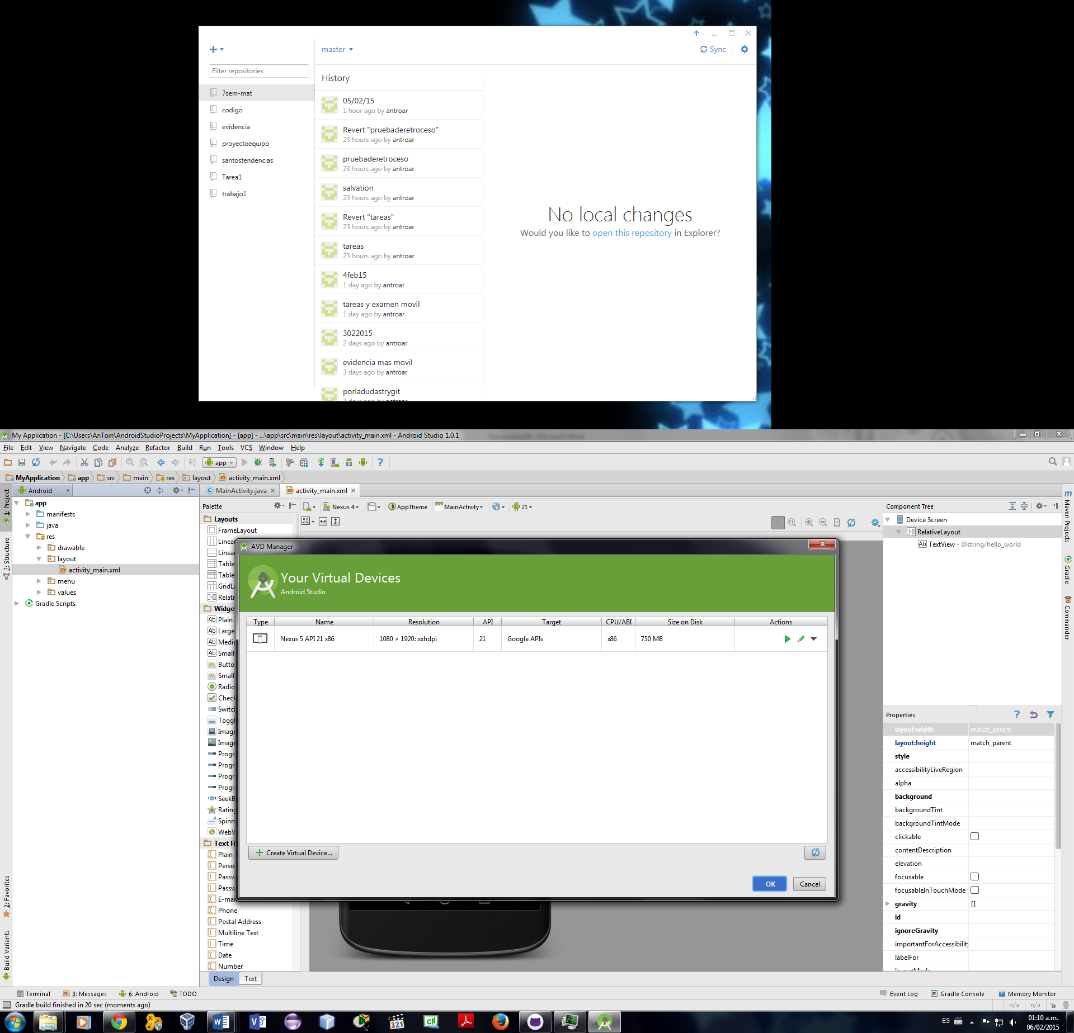

Click en créate virtual

Para este paso ya tenemos que tener bajado los api necesarios que utilizaremos, y en este caso elegí un nexus 4 con kit kat 4.4.2. Como se ve en la siguiente imagen.

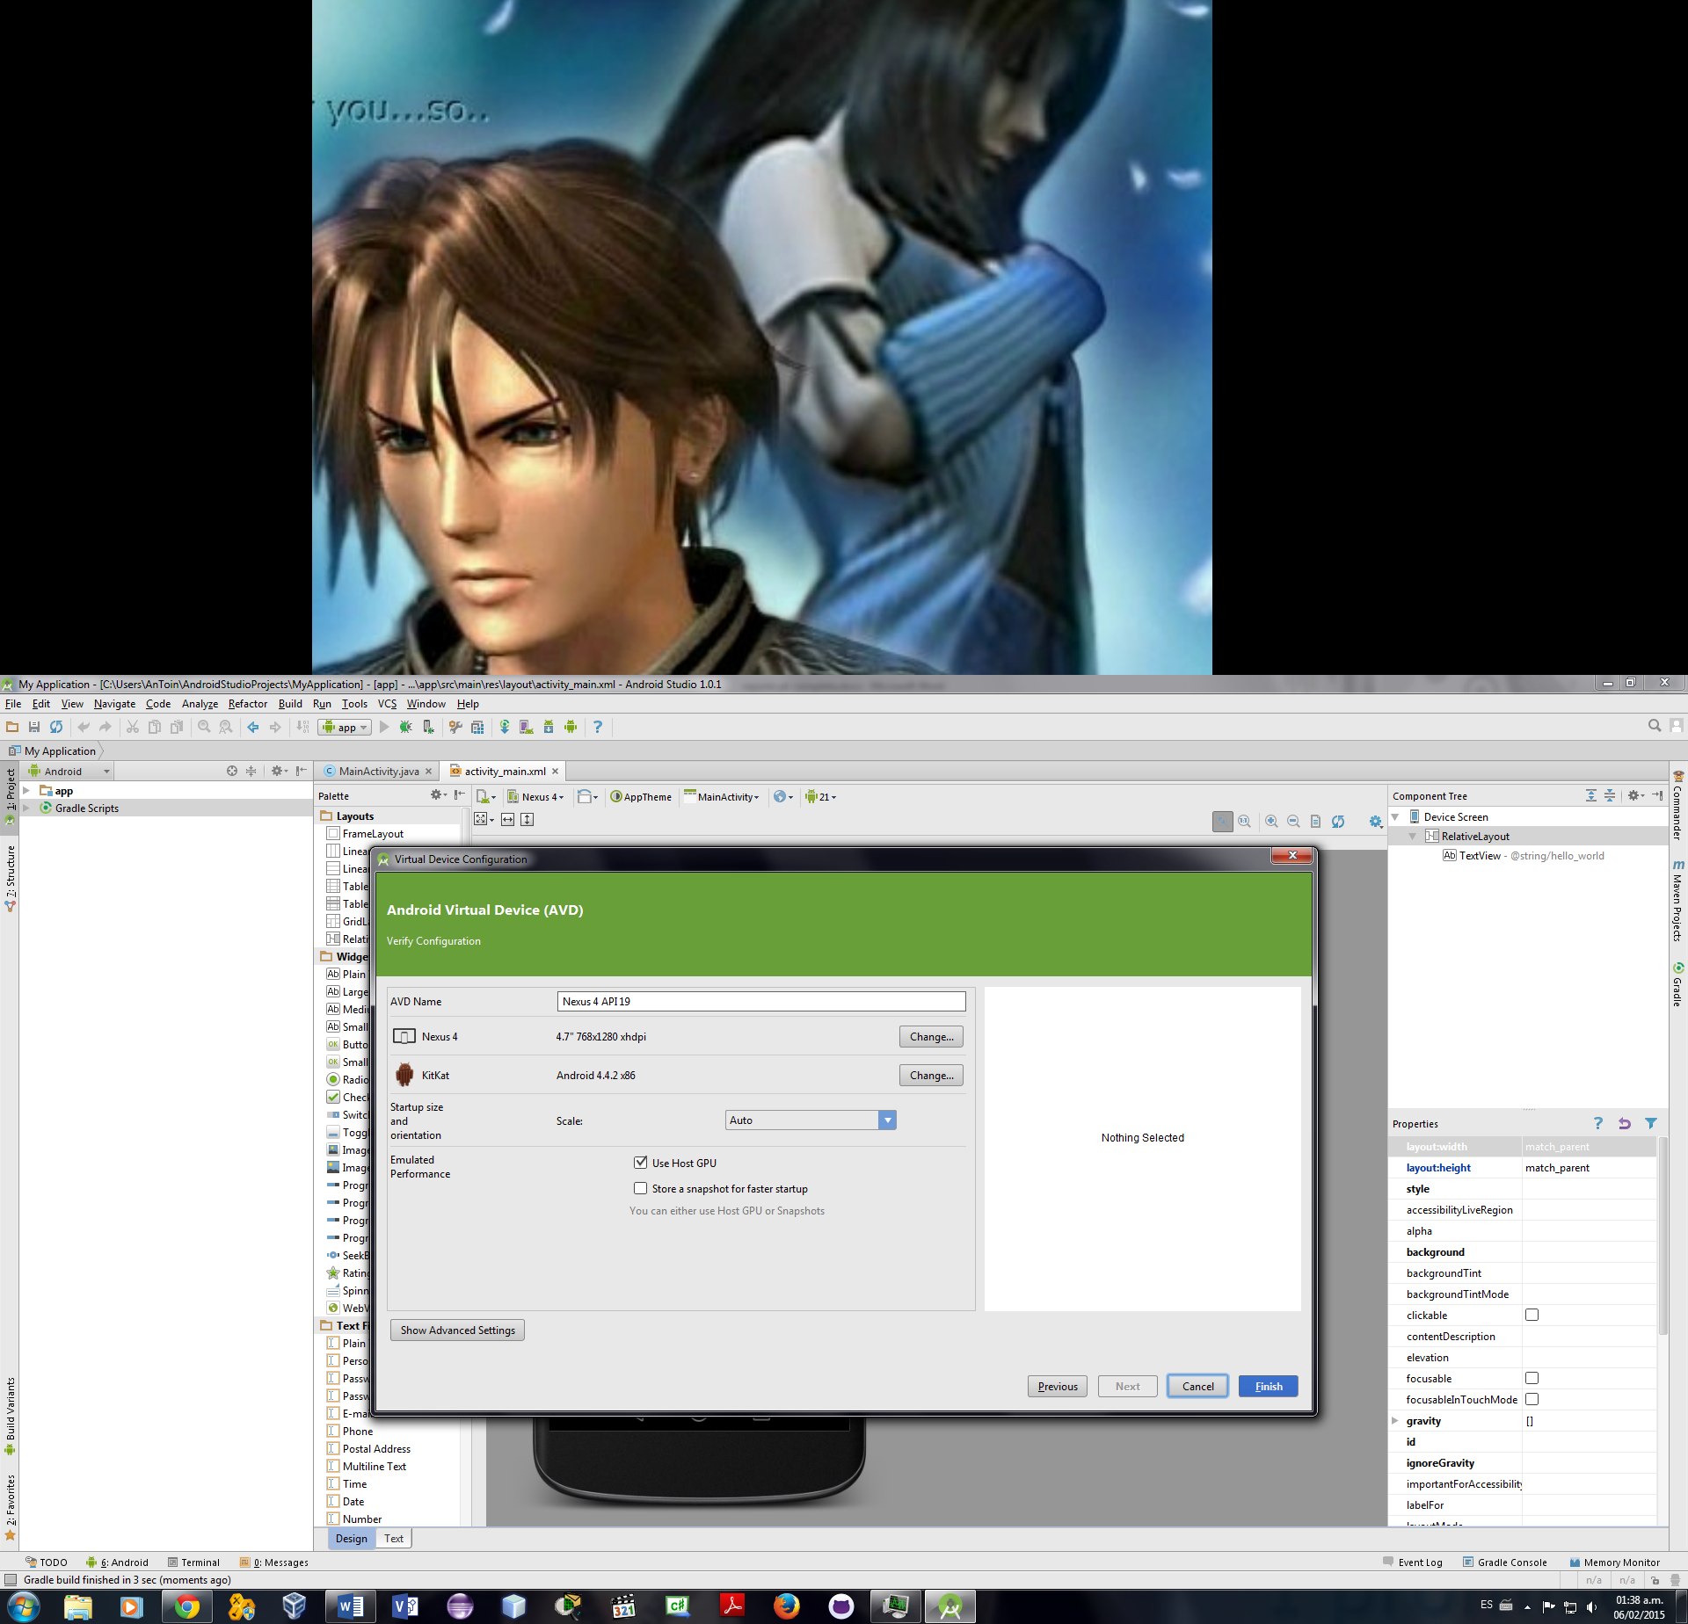

Una vez finalizando aparecerá virtualmente el celular ejecutando dicho sistema KITKAT como se muestra.

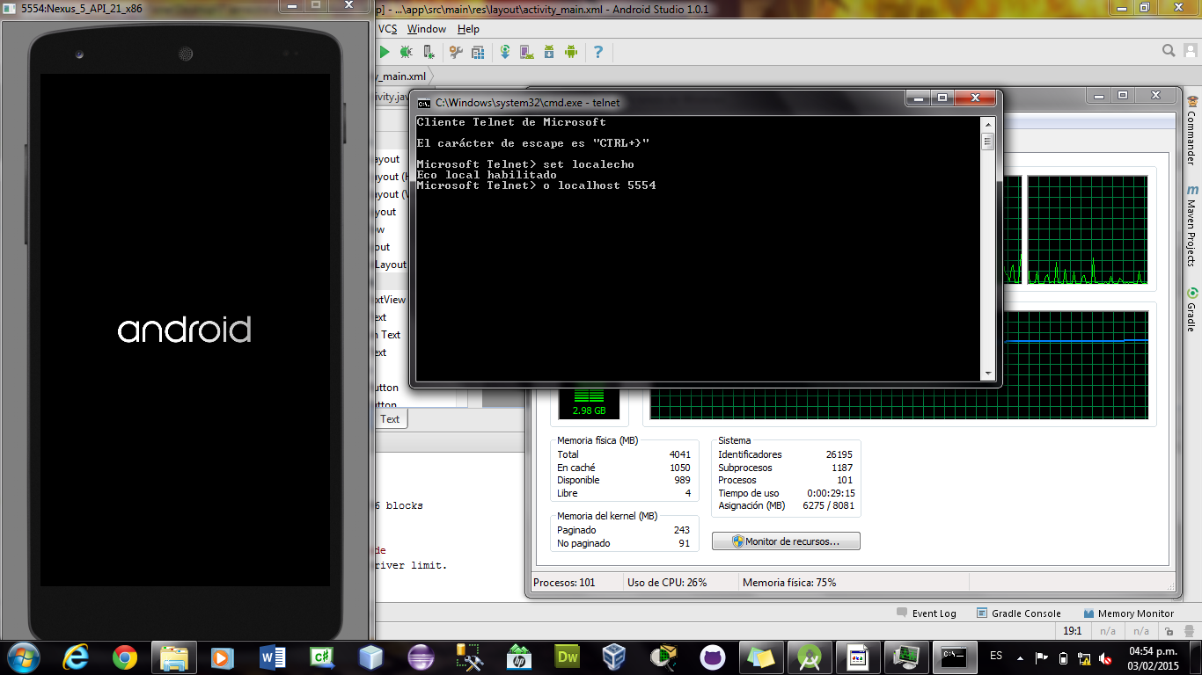

Después vamos habilitar telnet desde panel de control🡪desinstalar programas y activar características de Windows activamos telnet. Una vez echo eso con el programa ejecutado proseguimos a ejecutar unos comandos en consola como se muestra en la siguiente imagen conectando al puerto 5554 del dispositivo.



Una vez conectados podemos hacer diversas actividades por ejemplo un mensaje de texto como se muestra en la siguiente ventana

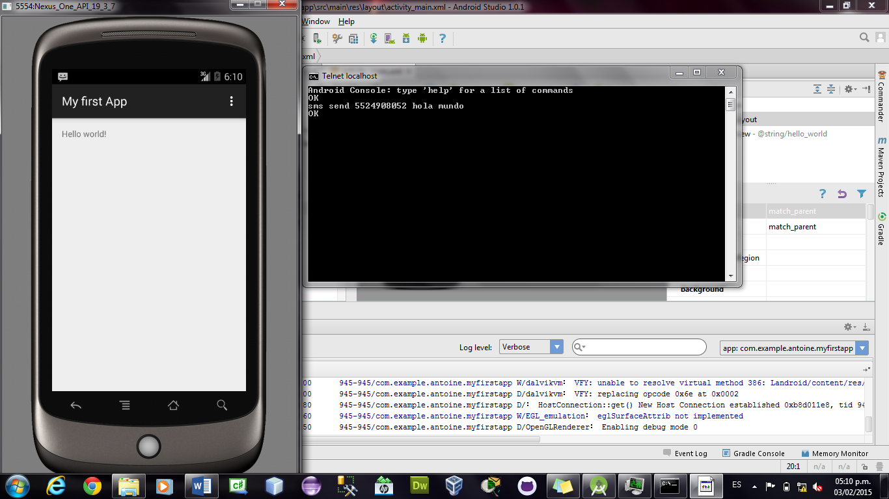

Como se ve en la ventana del virtualización el mensaje que fue enviado desde consolo.

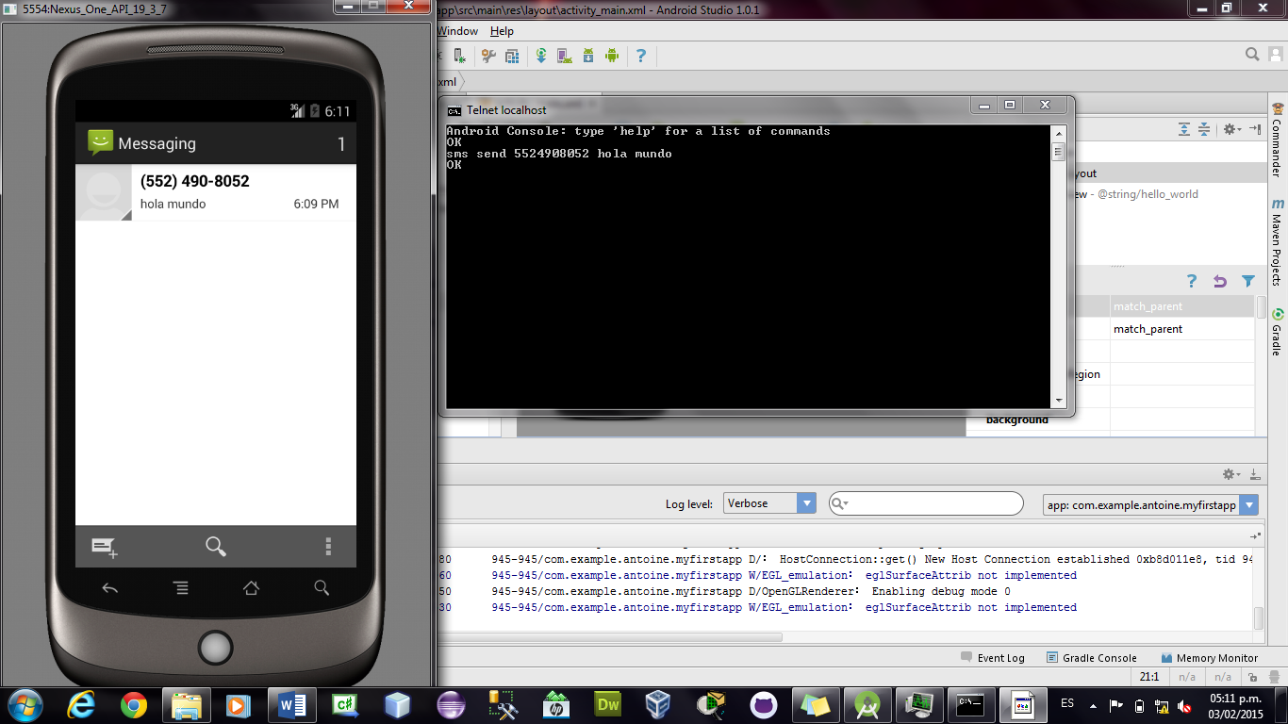

**Después procederemos a cargar un hardware un dispositivo móvil al software para cargar la** aplicación. Para esto se conecta el equipo a la computadora se debe tener los drivers del equipo para que pueda reconocerlos, una vez echo comprobaremos en la parte inferior de debajo de Android el dispositivo instalado, ejecutamos el programa y aparecerá el nombre del equipo y su api al ejecutar veremos una pantalla en el evento log.

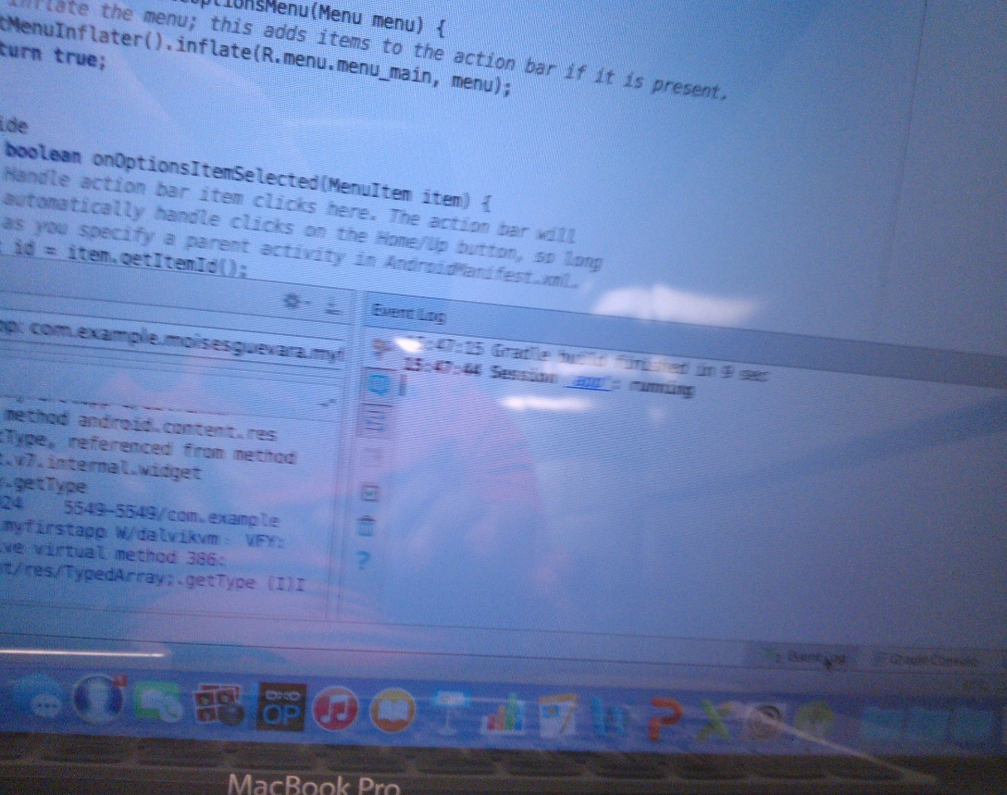

Una vez iniciado veremos la aplicación en el celular ejecutándose.

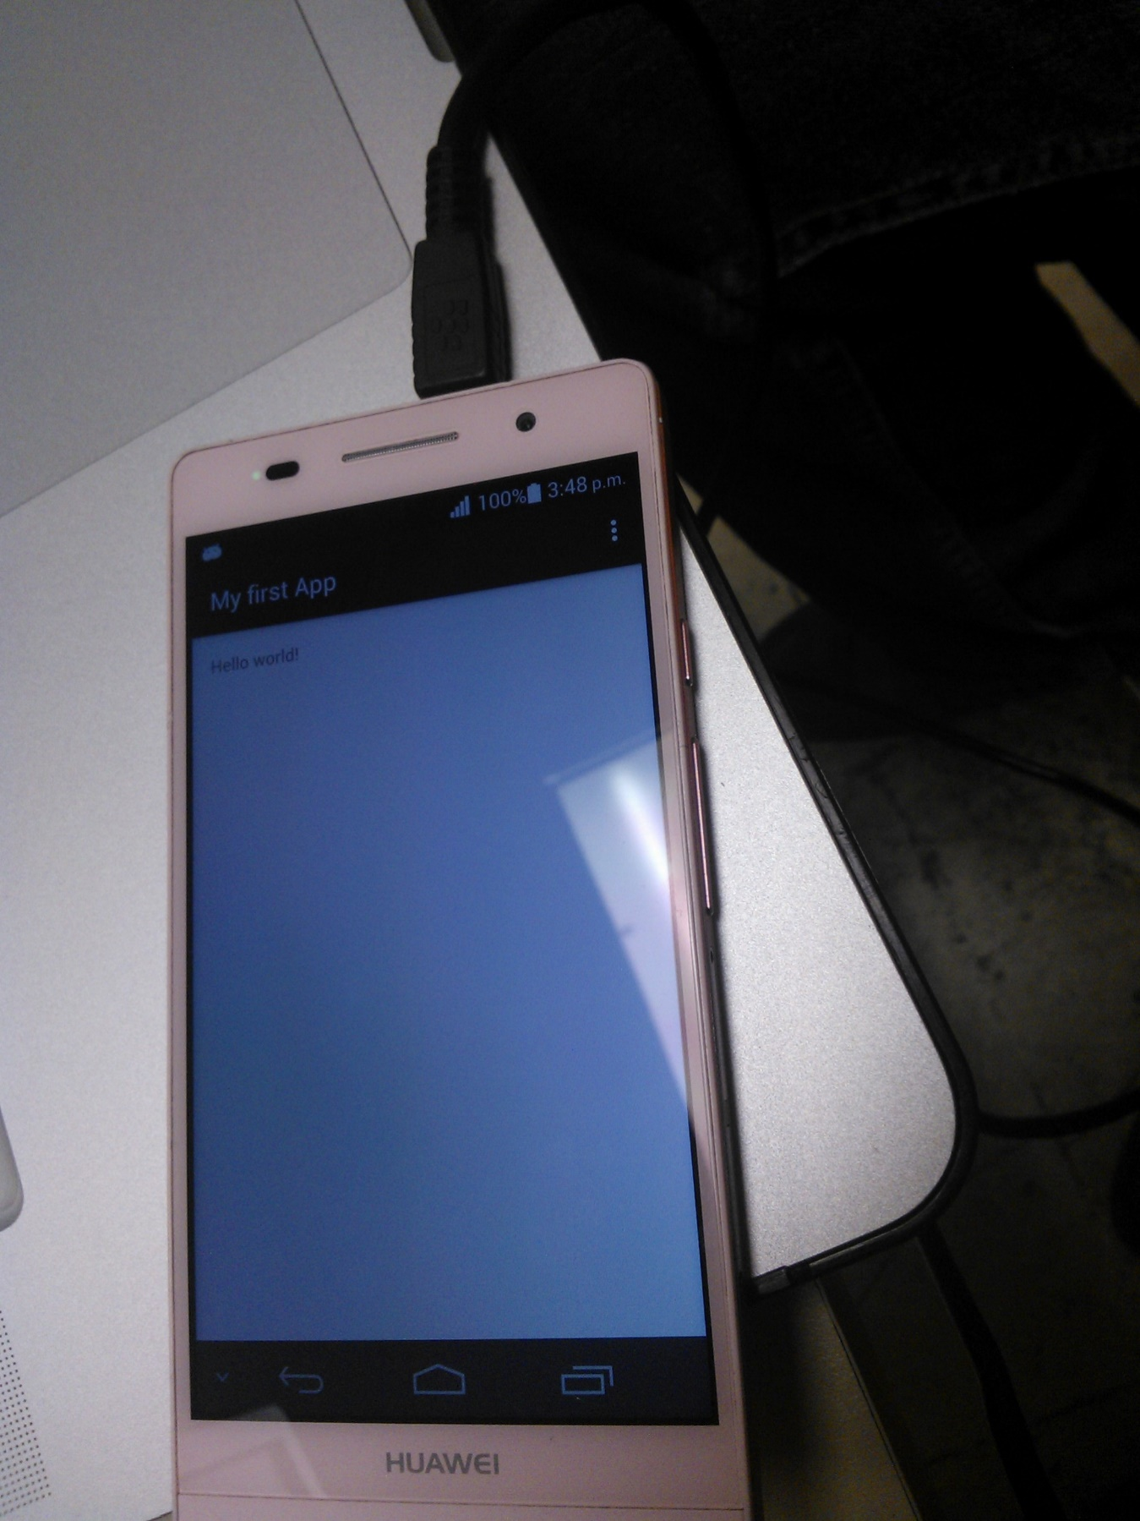

Conclusiones